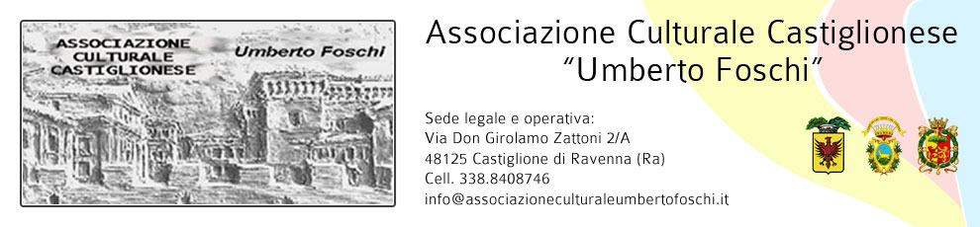

Organizza in occasione della

***“Festa delle donne”***

**Mercoledì 8 marzo 2017 ore 21:00**

(nella sala sociale)

**“TERRA MADRE”**

**Ugo Antonelli presenta il film documentario di Ermanno Olmi**

Torino 2006. Incontro mondiale tra le comunità del cibo. Qualcuno era arrivato coi suoi fagioli nel sacchetto, qualcun altro con il riso e l’orzo. Semi cresciuti in India, Cina, in Messico. Scuri, chiari, levigati, rugosi come le mani e i volti di chi li aveva piantati, innaffiati, raccolti con gesti e tecniche di tradizione millenaria.

Contro le degenerazioni messe in atto dalle multinazionali del cibo, contro i prepotenti, marcia il grande popolo di Terra Madre. Una moltitudine di volti diversi ma affini per nobile semplicità, convinti che si possa consumare diversamente e convivere in pace con la nostra madre terra. Volti che vengono da lontano, ma uguali a quelli delle nostre campagne, della nostra infanzia: un giro attorno al mondo alla ricerca di quel che resta della biodiversità, nell’agricoltura e negli allevamenti, dalla Cordigliera delle Ande fino all’India.

E’ in occasione dell’ edizione tenutasi a Torino nel 2008 che, in concomitanza con il Salone del Gusto , Ermanno Olmi realizza il documentario che in 78 minuti mostra, non la nostalgia di un mondo che non esiste più, bensì la volontà di molte persone di ritrovare un’armonia con la natura; abbandonare il concetto di coltura intensiva imposta da modelli di mercato che non tengono conto che le risorse a nostra disposizione non sono infinite, è il motto da seguire. Ne nasce un documentario fortemente accorato sul mondo contadino(….) e un’importante testimonianza su un nuovo mondo possibile.

Al termine seguirà un momento conviviale offerto a tutti gli intervenuti

**Omaggio floreale offerto a tutte le signore intervenute**

Si ringrazia per la collaborazione: 